miercuri 03 mai 2017

-

+

IMPORTANT!
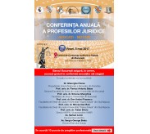

Avocații stagiari care doresc să participe la „Conferința anuală a profesiilor juridice: avocați-notari“ organizată de Camera Notarilor Publici din București și Barourile București, Călărași, Giurgiu, Ialomița, Ilfov și Teleorman, în parteneriat cu Editura Universul Juridic, pot solicita Baroului București rambursarea taxei de înscriere, conform hotărârii Consiliului întrunit în ședința din 2 mai 2017.
EVENIMENTUL ESTE CREDITAT CU 10 PUNCTE DE PREGĂTIRE PROFESIONALĂ!!!

